LAPORAN PRAKTIKUM
MATA KULIAH PEMROGRAMAN WEB



Oleh:
Nazla Dwi Aprila-707012500056
D4SIKC 49-04

PROGRAM STUDI S.Ter SISTEM INFORMASI KOTA CERDAS
FAKULTAS ILMU TERAPAN
UNIVERSITAS TELKOM
BANDUNG
2026

Tujuan Praktikum
Bertujuan untuk membantu dengan kemampuan dalam membangun sistem autentikasi pengguna yang aman menggunakan bahasa pemrograman PHP dan basis data MySQL, praktikum ini adalah mengimplementasikan mekanisme Session dan Cookie guna mengelola hak akses halaman web tubes.
Alat dan Bahan
- Laptop
- Internet
- Software

Langkah – Langkah Praktikum
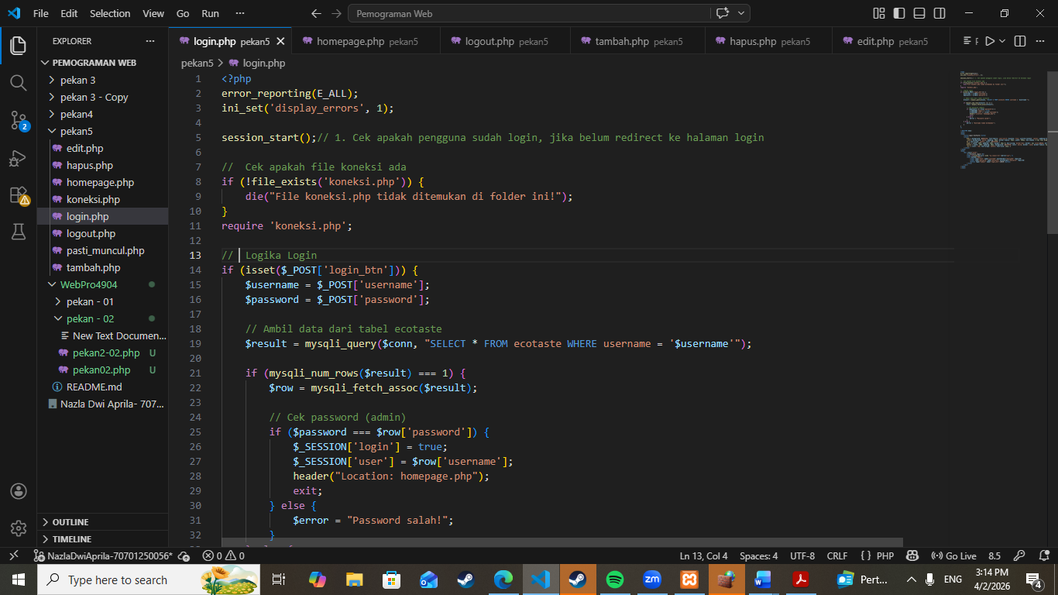
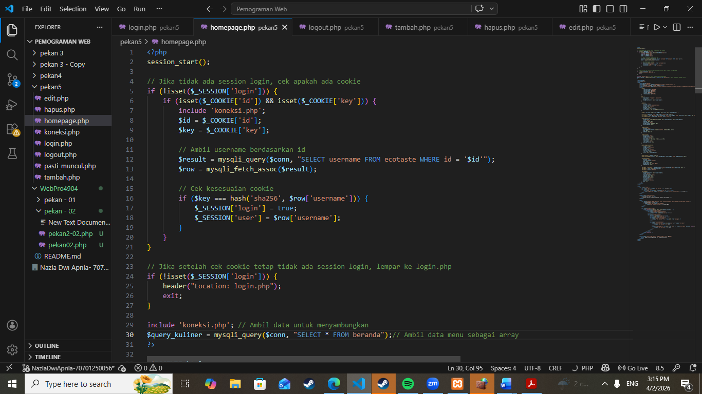
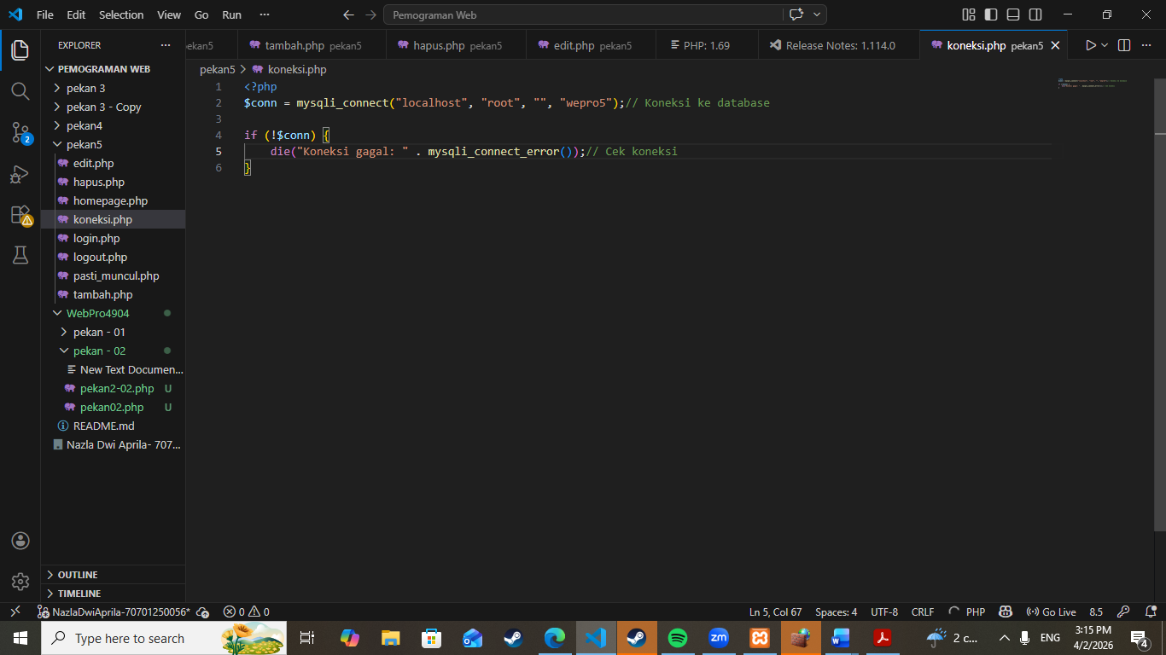
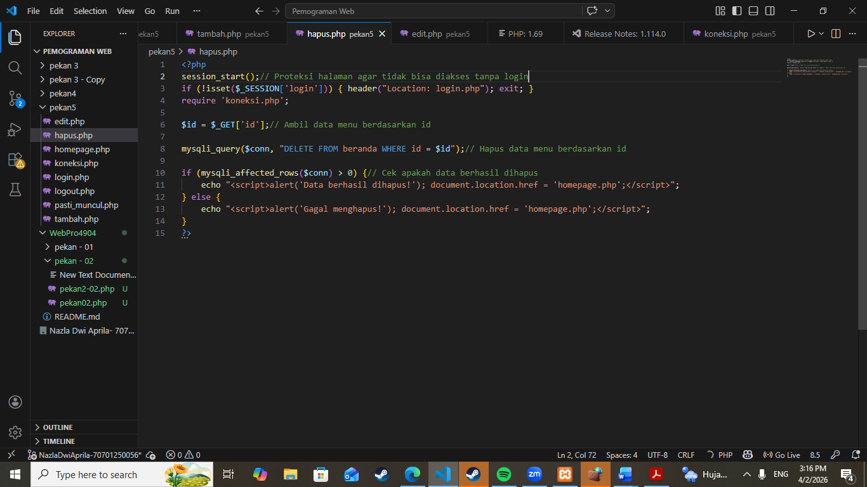
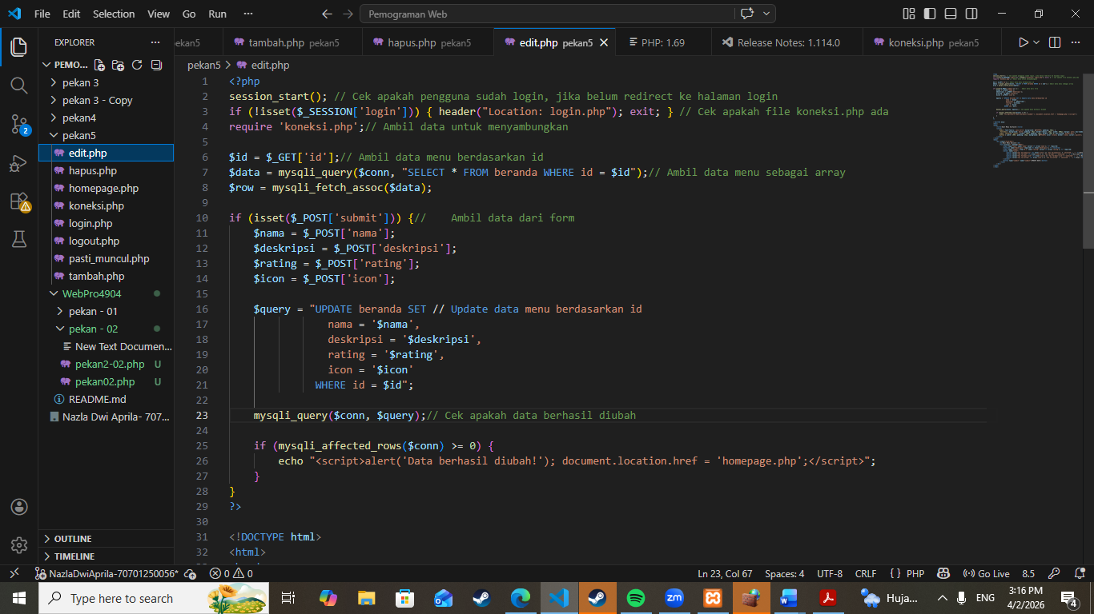
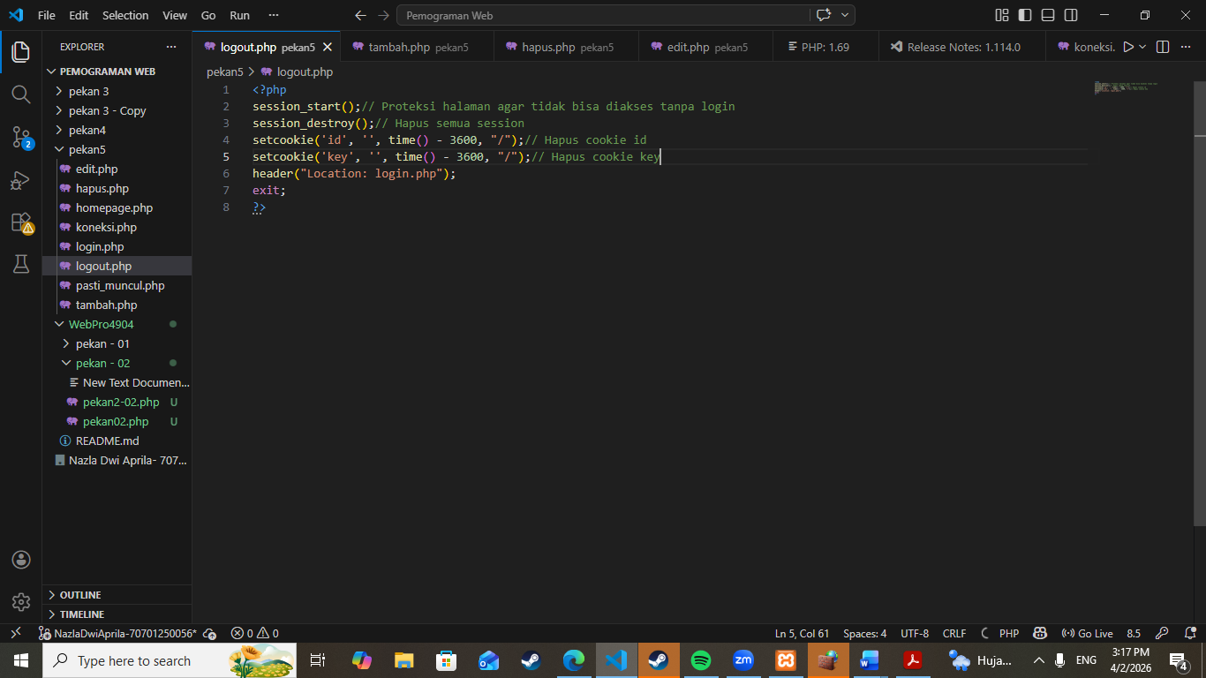
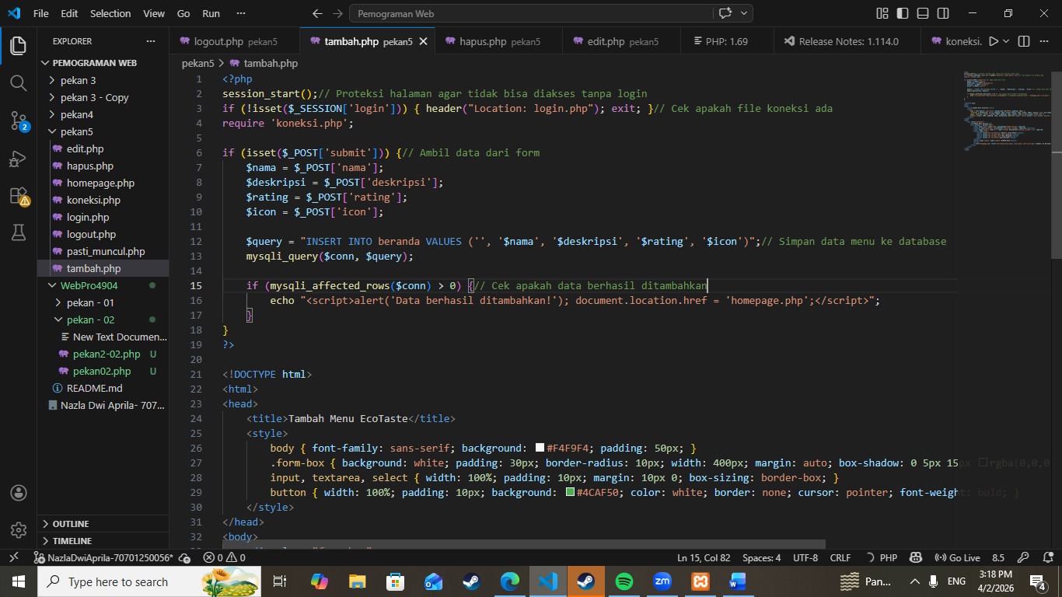
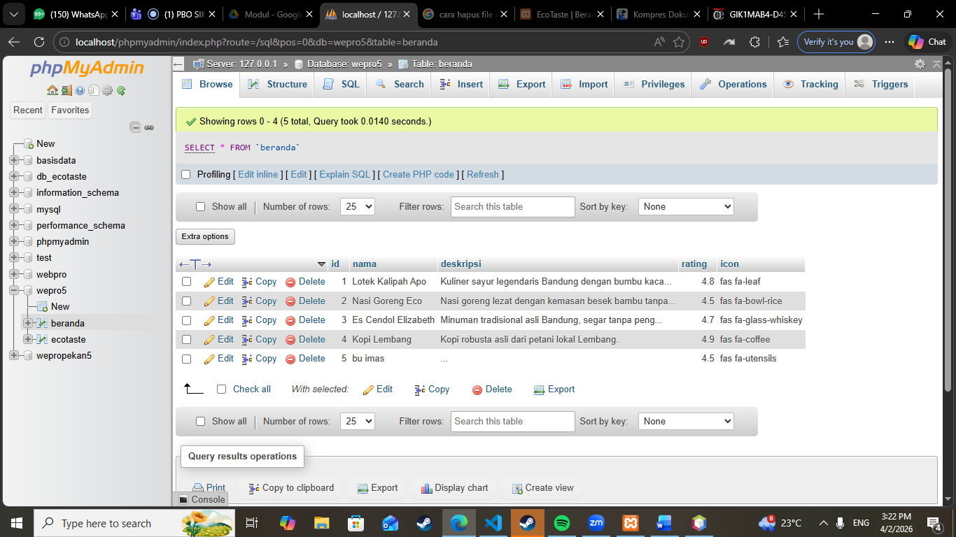
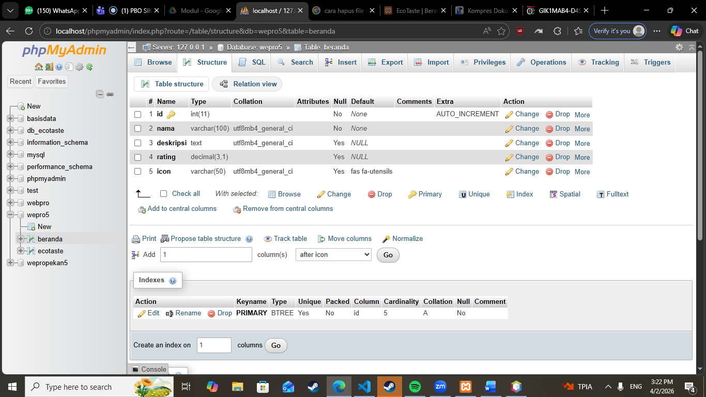
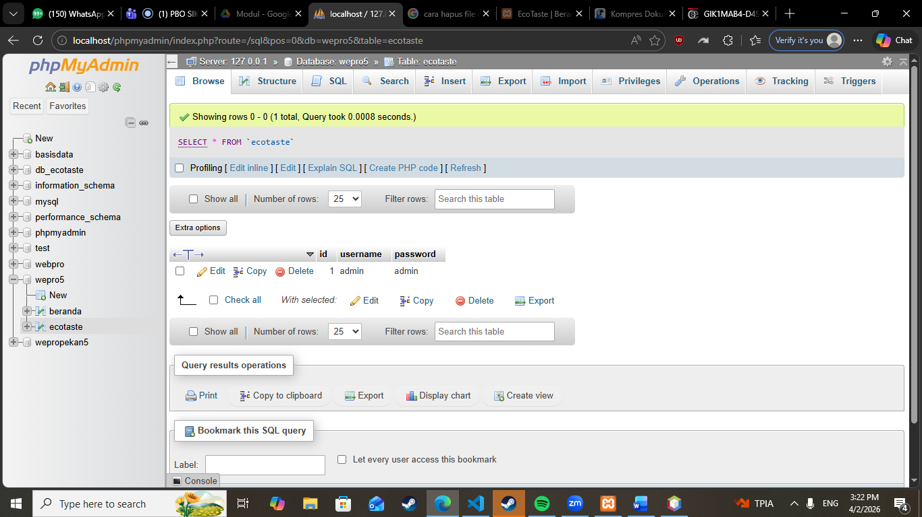
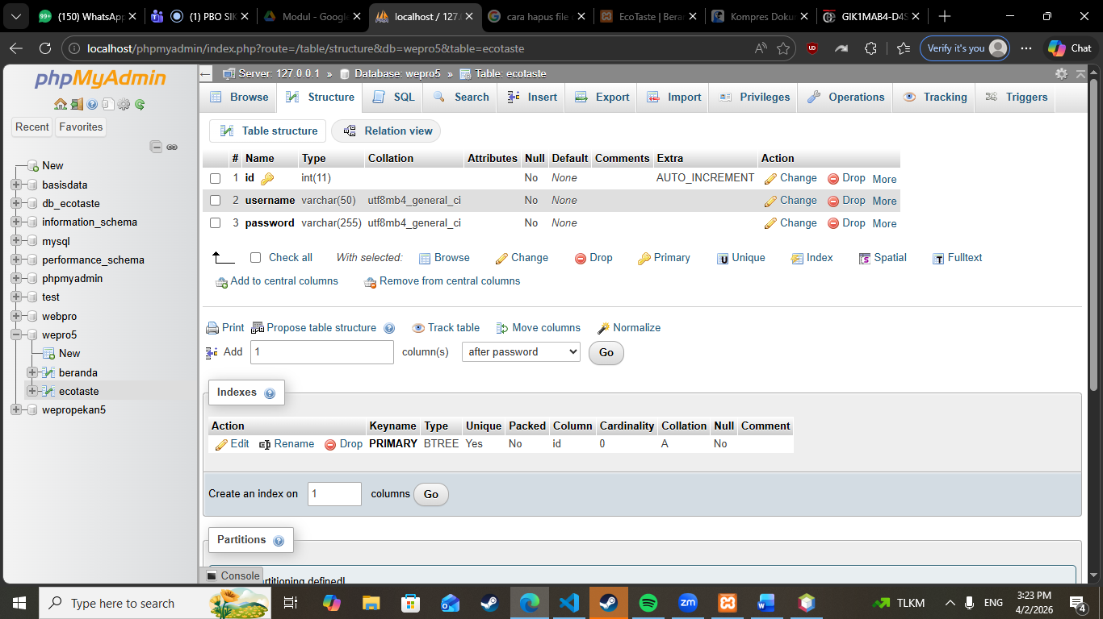
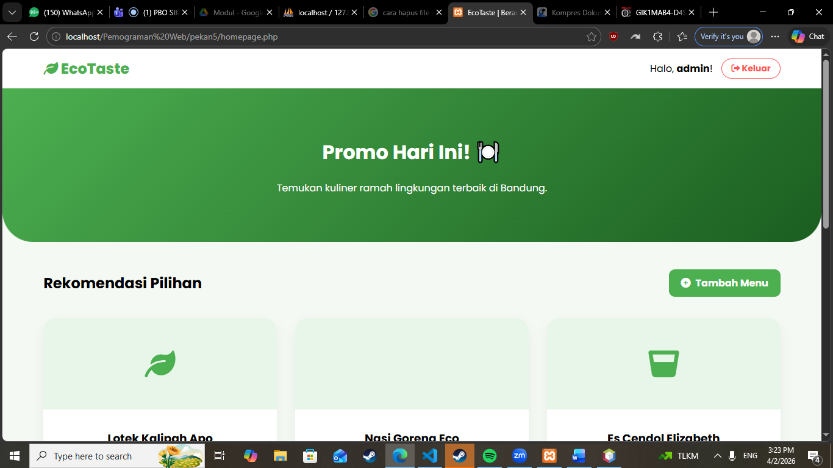
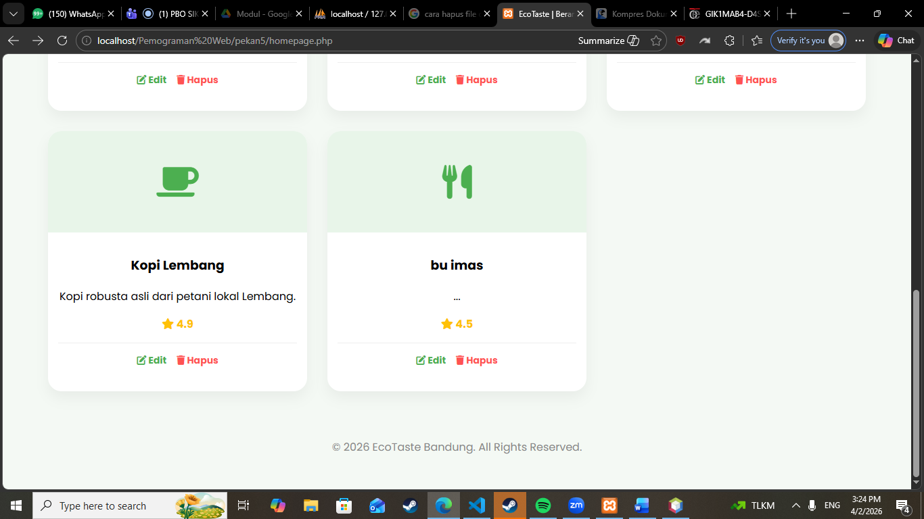
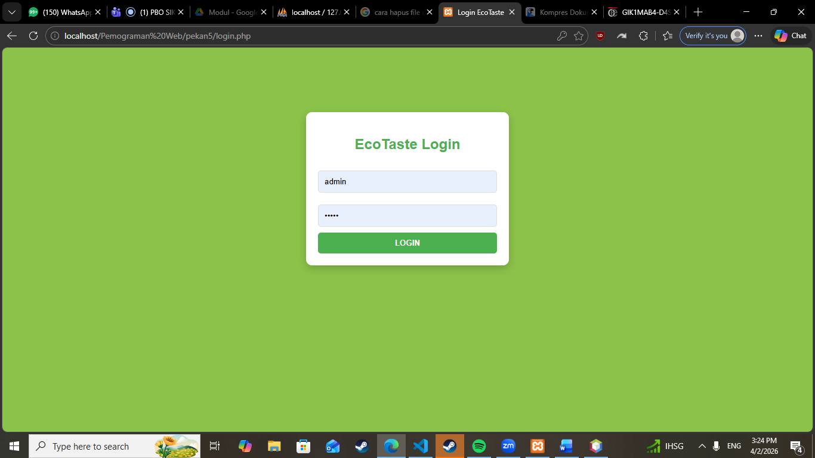
Kesimpulan
Dapat disimpulkan bahwa integrasi PHP dan MySQL dapat mengelolaan data konten website dilakukan secara real-time melalui server lokal XAMPP. Penggunaan session_start() menjadi komponen kunci dalam menjaga keamanan hak akses halaman, sementara ketelitian dalam penulisan sintaks dan konfigurasi koneksi database sangat menentukan keberhasilan jalannya fungsi aplikasi. Secara keseluruhan, sistem CRUD berhasil mempermudah manipulasi data tanpa perlu mengubah kode sumber secara manual.

